Ouvidoria da Controladoria Geral do Estado
Relatório Estatístico de julho de 2016
Controladoria Geral do Estado
1. Realizações de julho de 2016 – Ouvidoria
Foram analisados 2 processos administrativos, no período de 1o a 30 de julho de 2016.
2. Demandas por tipo de manifestação
A Ouvidoria Publica do Estado de Alagoas acolhe reclamações, denúncias, elogios, sugestões e solicitações.
No mês de julho a Ouvidoria recebeu uma denúncia e uma reclamação.
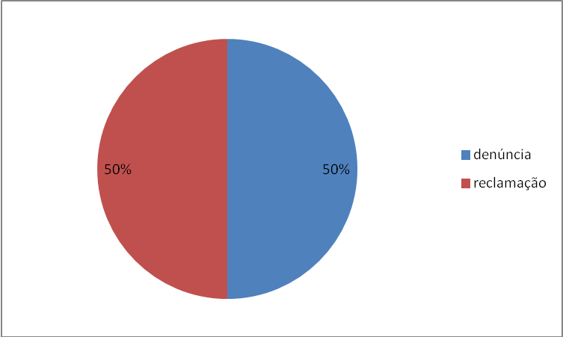
3. Demandas formalizadas por acesso
A forma de acesso mais utilizada foi o e-mail, por meio do acesso direto no site da CGE, mais especificamente em 100% das manifestações.
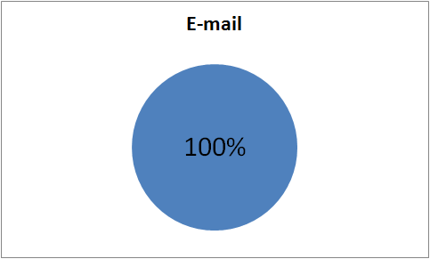
4. Assuntos mais demandados
a)1 (uma) Denúncia de supostos indício de irregularidade em licitação;
b)1(uma) Reclamação de mau atendimento no serviço público.
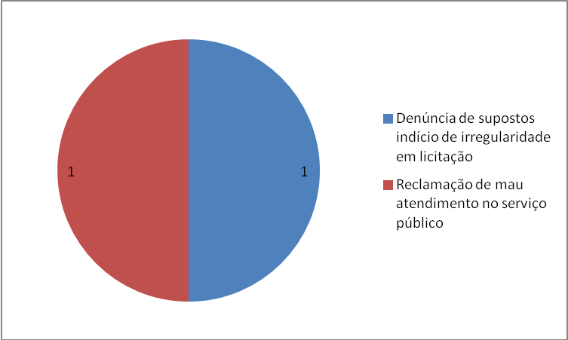
5. Órgãos competentes para atender as demandas recebidas no mês de outubro

a) AMGESP
b) DETRAN

Ouvidoria da Controladoria Geral do Estado
Controladoria Geral do Estado

